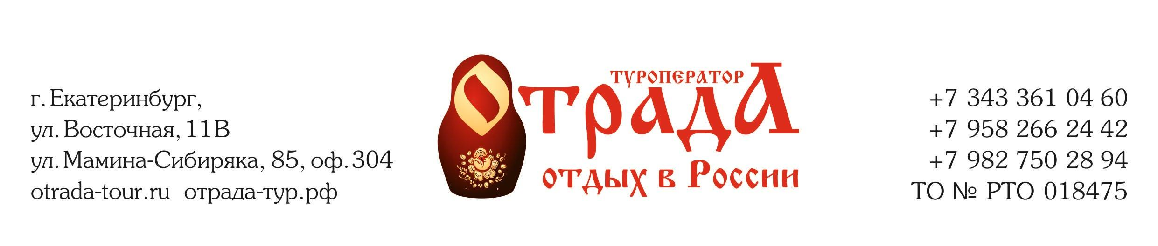  Рекомендуем взять в автобус:  Для комфортного проезда на автобусе оденьтесь так, чтобы не давило и не тянуло (в идеале – трикотажные вещи). Тонкий плед и подушка под голову помогут сделать ночной переезд максимально приятным. Средства гигиены, необходимые медикаменты. Небьющуюся посуду (кружка, ложка), книги, телефон, планшет и т.п.  Правила поведения во время автобусного тура:  - Регистрация и посадка в автобус осуществляется по предъявлению ваучера.  - Посадку в автобус и координацию в пути осуществляет Сопровождающий, к которому можно обращаться со всеми возникающими вопросами.  - В случае опоздания туриста, транспорт отправляется без него (возврат денежных средств не осуществляется).  - Во время движения транспортного средства каждый пассажир обязан быть пристегнут ремнями безопасности, которые закреплены на каждом посадочном месте. В случае выявления нарушения данного требования сотрудником ГИБДД, штраф возлагается на пассажира.  - Во избежание травм ходить во время движения автобуса по салону строго воспрещается.  - В случае нарушения общественного порядка и общепринятых норм при проезде в транспорте, представитель турфирмы (водитель) вправе высадить нарушителя на ближайшем посту ГАИ ГИБДД. Компенсация стоимости путевки и проезда в транспорте в этом случае не производится.  - Категорически запрещается распивать спиртные напитки и курить в салоне транспортного средства.  - Не ставьте сумки в проходах. В целях безопасности движения проход должен быть свободным. Для хранения мусора используйте индивидуальные пакеты.  - Полки над сидениями предназначены только для мелкой ручной клади (кроме бутылок с водой). Бережно относитесь к оборудованию автобуса. Пассажир несет ответственность за ущерб, нанесенный транспортному средству.  - После 22 часов просим Вас соблюдать тишину в автобусе, возможно, Вашим соседям потребуется покой.  - Всегда забирайте из автобуса ценные вещи, документы и деньги.  - При выгрузке вещей у гостиницы не оставляйте багаж без присмотра. Администрация гостиницы, как правило, не несет ответственности за утерю ценных вещей, денег и документов, оставленных в номере.  - При заселении в гостиницу проверьте исправность оборудования номера, о поломках сообщите в администрацию. В противном случае Вы будете оплачивать расходы по возмещению ущерба.  При возникновении претензий по обслуживанию необходимо немедленно обратиться к представителю туроператора, в случае невозможности исправления недостатков, письменно составить акт и подписать его у представителя туроператора. При прекращении туристом маршрута или сходе с части маршрута, тур для него считается проведенным. | ПАМЯТКА ТУРИСТАМ  автобусный тур «ВЯТСКАЯ ВЕСНА» г. Киров  29 апреля – 02 мая 2018 г.  Время отправления и место выезда из Екатеринбурга:  20:00 – гостиница «Маринс парк» (бывшая гостиница «Свердловск», напротив ж/д вокзала). Время местное. Начало посадки: 19:45 – 19:50  Время в пути: 19 – 20 часов Заселение/ освобождение номеров: 18:00 / 10:00  Автобус:  - 2 опытных водителя.  - Гид-сопровождающий.  - ТВ и видео система.  - Видео – мониторы (просмотр фильмов в дневное время суток).  - Санитарные остановки каждые 3-4 часа (время движения между остановками может быть длиннее или короче. Санитарная остановка не более 15 минут. Предусмотрены две длительные остановки на 40 минут в вечернее и утреннее время). Чай/кофе во время санитарных остановок.  - Ознакомительная и развлекательная программа.  - Багажное отделение (рекомендуем взять с собой в автобус ручную кладь со всеми необходимыми вещами, которые могут понадобиться вам в дороге. Доступ, к багажному отделению, до прибытия автобуса в конечную точку маршрута – запрещен).  - Время в пути, приезда и отъезда всегда указывается ориентировочное.  ВНИМАНИЕ! НОРМА БАГАЖА  НА ЧЕЛОВЕКА – 20 КГ! РУЧНАЯ КЛАДЬ – 5 КГ  В случае превышения нормы багажа –  взимается дополнительный сбор.  Отправление автобуса осуществляется после переклички пассажиров. Рекомендуем Вам не опаздывать. В случае неявки или опоздания пассажира на автобус стоимость тура не возмещается.  Необходимые документы:  - Общегражданский паспорт (детям до 14 лет – свидетельство о рождении)  - Ваучер (путевка)  - Полис обязательного медицинского страхования  Часовой пояс в Кирове: Московское время.  Стоимость проезда в общественном транспорте г. Киров: 22 рубля  Туроператор оставляет за собой право менять время и порядок проведения экскурсий, при этом, не меняя общую программу обслуживания.

